FOTONOTICIA
Barcelona, 15 de enero de 2019
Apertura
Areas abre un nuevo Boldú en el Aeropuerto de Barcelona-El Prat
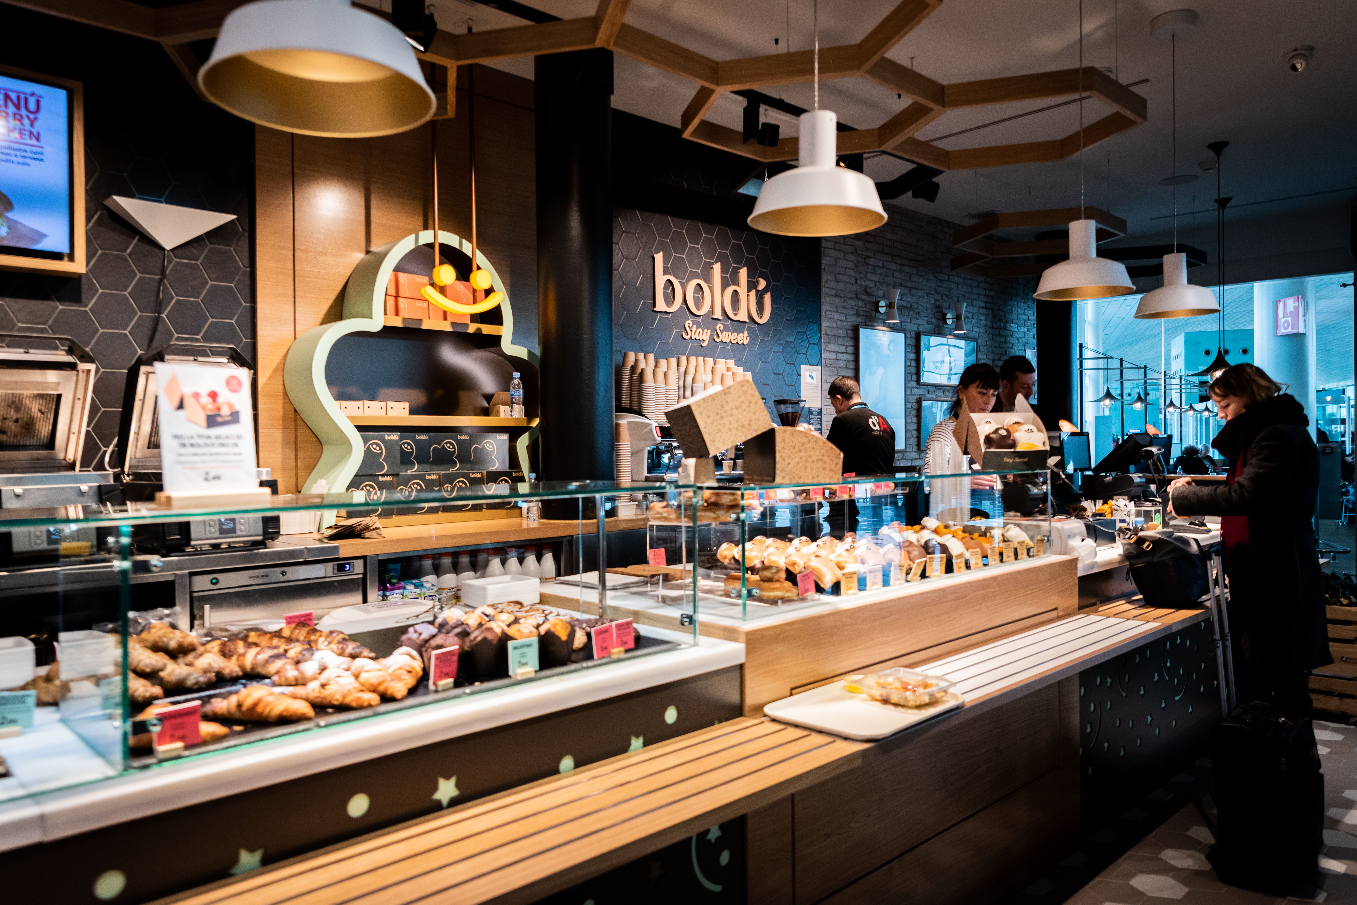

Areas, empresa líder en Food&Beverage y Travel Retail, inaugura su primera cafetería Boldú en el aeropuerto de Barcelona-El Prat. El nuevo establecimiento, de tradición familiar original del barrio de Gracia de Barcelona, está situado en el inicio del dique, en la zona aire de la Terminal 1 y cuenta con un espacio de 205 metros cuadrados.

Boldú es un obrador familiar de pan y dulces que nació en 1939 con el compromiso de hacer delicias como las de antes. La cadena cuenta con 10 exitosos locales en el centro de Barcelona, además de un servicio de catering personalizado y artesanal. Ahora la cadena de cafeterías local barcelonesa da el salto y aterriza en el aeropuerto de Barcelona-El Prat con una extensa, innovadora y cuidada gama de delicias elaboradas con materias primas naturales, pensada para satisfacer las necesidades de los clientes a lo largo del día. La oferta de este nuevo establecimiento incluye su delicia estrella, Bolduman, una exclusiva receta familiar artesana sonriente y de textura esponjosa; así como un amplio surtido de bollería clásica, elaborados bocadillos y wraps, ensaladas vegan, selección de cafés y smoothies naturales. Además, también cuenta con una gama de productos sin gluten para adaptarse a todos los públicos.

Tras más de 75 años de sólida experiencia en el sector, Boldú, se ha convertido en un referente de cafeterías con sabor local, con un diseño acogedor basado en la dulzura, la calidad, y la historia familiar que caracterizan a la marca. Boldú tiene el compromiso de ofrecer dulces de excelente calidad, trabajando a mano recetas familiares con ingredientes locales. Este nuevo establecimiento en el aeropuerto de Barcelona-el Prat encaja a la perfección con los viajeros del travel channel que frecuentan o quieren llevarse un recuerdo dulce de la Ciudad Condal.

La apertura de este nuevo establecimiento se enmarca dentro de la adjudicación de la explotación de 15 nuevos establecimientos en el aeródromo barcelonés, tras el concurso celebrado por Aena para la renovación de la oferta de restauración en el aeropuerto. Desde el pasado julio, Areas ha inaugurado 8 establecimientos en el aeropuerto de Barcelona como Javier de las Muelas con Montesquiu y Dry Martini, Santa Gloria, Deli&Cia, 3 Burger King, COMO o el ya citado Boldú y faltan por abrir otros 7 establecimientos: La Place, Paul, 2 Burger King más, MasQMenos y 2 Exki.

Acerca de Areas

Areas es uno de los líderes mundiales en Food&Beverage y Travel Retail con unos ingresos de 1.832 millones de euros en 2017/18. Como marca global de Elior Group, Areas recibe cada año 340 millones de clientes en sus 2.100 restaurantes y puntos de venta en 13 países en Europa, USA, México, Chile y Colombia.

Como operador de restauración de referencia en el mundo del viaje, centrado en la calidad durante 50 años, Areas está presente en los grandes y pequeños núcleos de comunicación de todo el mundo (aeropuertos, estaciones de tren, áreas de servicio de autopistas), así como en puntos clave de recintos feriales y centros de ocio.

Sobre una cultura de excelencia operacional, Areas posee un profundo conocimiento de las necesidades de los viajeros y de la más amplia gama de conceptos de restauración en el mercado que le permite ofrecer siempre una combinación perfecta adaptada a los 900.000 clientes que recibe a diario.

Para más información: http://www.areas.com Areas en Twitter @Areas / @Areas_FR / @Areas_ES Instagram: @areas.es
Contacto de prensa:
Victor Palacio – v.palacio@romanyasociados.es
Carla Buj – c.buj@romanyasociados.es
934 142 340
677 782 370

